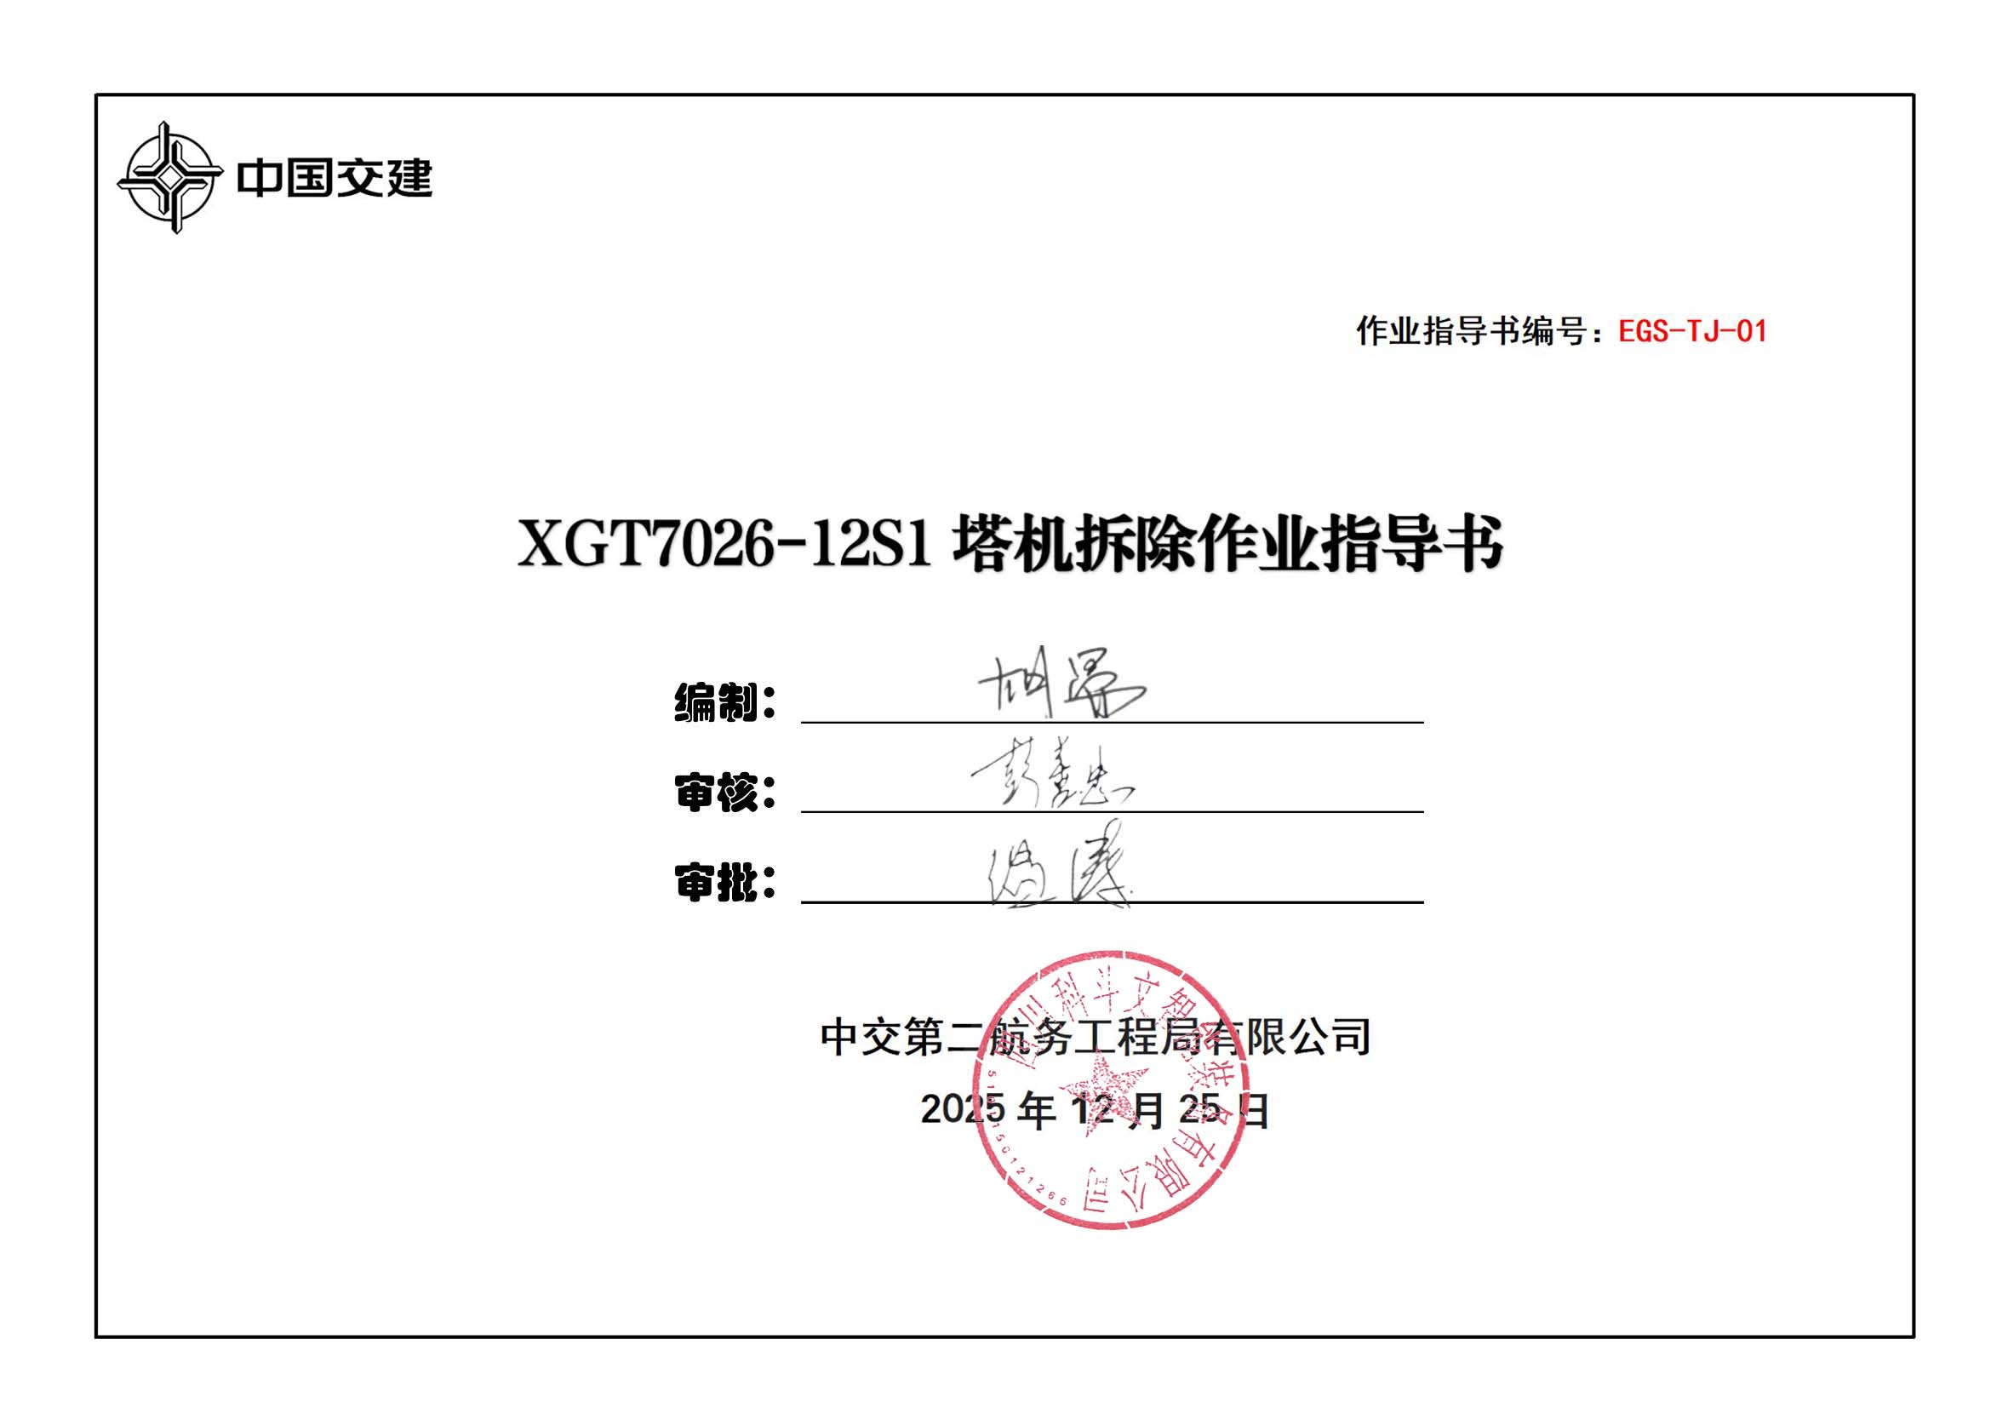

目 录

1.整机结构介绍 01
2.XGT7026-12S1塔机拆除工况 02
2.1 XGT7026-12S1塔机拆除前准备 02
2.2 降塔 03
2.3 拆除附着 05
2.4 拆除吊钩及钢丝绳 07
2.5 拆除部分平衡重 09
2.6 拆除部分起重臂 10
2.7 拆除平衡臂 11
2.8 拆除起重臂臂根节 13
2.9 拆除回转总成 14
2.10 拆除特殊节 15
2,11 拆除爬升架 16
2.12 拆除剩余塔身 17

名 称 | XGT7026-12S1固定式塔机拆除作业指导书 | 编 号 | EGS-TJ-01 | 页 码 | 01
工况类型 | 整机结构介绍
整机立面图
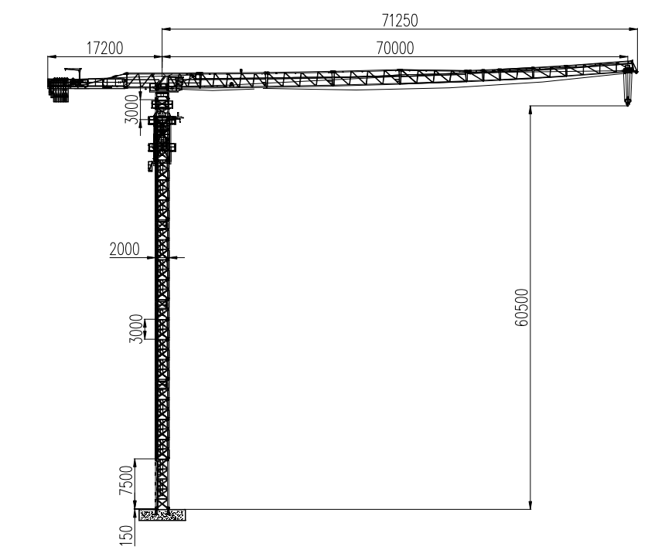 |  | 塔机主要部件重量及吊装高度
序号 | 吊装单元名称 | 数量 | 长（m） | 宽（m） | 高（m） | 单件重量（kg） | 吊幅（m） | 吊装高度（m）
 | 基础节S68JT | 1 | 2 | 2 | 7.5 | 4088 | 14 | 11
 | 标准节 | 1 | 2 | 2 | 3.0 | 1850 | 14 | 14
 | 爬升架 | 1 | 2.83 | 2.61 | 7.5 | 5500 | 14 | 17.5
 | 特殊节 | 1 | 2.45 | 2.45 | 3.26 | 2528 | 14 | 24
 | 回转总成 | 1 | 2.59 | 2.03 | 1.95 | 5584 | 14 | 24.5
 | 起重臂臂根节 | 1 | 11.39 | 1.16 | 2.55 | 4592 | 14 | 27
 | 平衡臂 | 1 | 11.75 | 1.39 | 0.38 | 9800 | 12 | 27
 | 剩余起重臂 | 1 | 35 | 1.15 | 2.36 | 6422 | 14 | 27
 | 平衡重A | 4 | 0.9 | 0.37 | 3.5 | 2800 | 14 | 30
 | 平衡重B | 1 | 0.9 | 0.37 | 2.63 | 2100 | 14 | 30
 | 平衡重C | 1 | 0.9 | 0.3 | 2.0 | 1300 | 14 | 30

整机结构描述
XGT7026-12S1塔机为徐工集团徐州建机工程机械有限公司生产的塔式起重机，由基础节、特殊节、爬升架、特殊节、回转总成、平衡臂、起重臂等组成。用50t汽车吊拆除。塔机臂长40m，在40m范围内最大额定起重量为12t（4倍率），40m臂端起重量6.85吨（4倍率）。塔机最终拆除高度为：81.5m，有1道附着。

名 称 | XGT7026-12S1塔机拆除作业指导书 | 编 号 | EGS-TJ-01 | 页 码 | 02
工况类型 | XGT7026-12S1塔机拆除工况 | 工艺流程 | XGT7026-12S1塔机拆除前准备 | 工艺流程编码 | 01
XGT7026-12S1塔机平面布置图及拆除高度立面图 |  | 准备内容
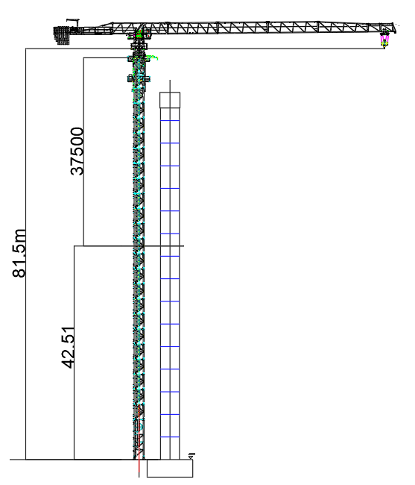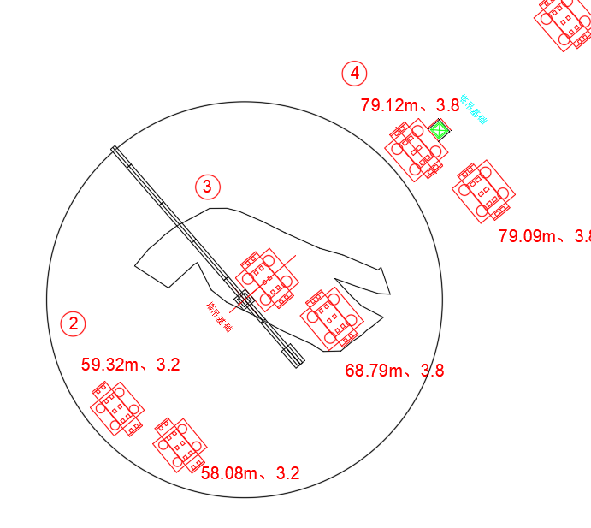 |  | - 工艺准备  检查钢结构是否存在变形、焊缝开裂，运动机构是否润滑充足，电气系统是否绝缘可靠，液压系统有无渗漏等情况。
- 组织准备
①拆除队伍资质审查通过后，对相关人员组织安全技术交底。
②成立安全领导小组及工作小组，对整个拆除过程进行有效监管。
3.工索具、起重设备准备
①安全用品准备（安全带、安全绳、防滑鞋、安全帽、防坠器等）。
②工机具准备（扳手、撬棍、大锤、5米钢卷尺、钢丝绳吊索、钢丝绳引绳、遛绳、手拉葫芦、电焊机、氧气乙炔组合等）。
③起重运输设备准备（50t汽车吊）。
4.临时用电准备
按照《建筑与市政工程施工现场临时用电安全技术标准》（JGJ/T46-2024）要求，根据XGT7026-12S1塔机拆除平面布置图每个作业面至少设置1个开关箱用于构件拆除。
5.其他准备
①在拆除前应作好现场气象资料的预报和收集工作，在拆除过程中应对现场气象情况进行实时监控。
②拆除过程中场地周围应设置安全警示标志，并设专人防护，严禁非作业人员进入施工现场。
③退场时应对构件规格、型号、尺寸和数量进行核对检查并做好记录。配件及专用工具应齐备并妥善保管。

名 称 | XGT7026-12S1塔机拆除作业指导书 | 编 号 | EGS-TJ-01 |  | 页 码 |  | 03
工况类型 | XGT7026-12S1塔机拆除工况 | 工艺流程 | 降塔 |  | 工艺流程编码 |  | 02
降塔示意图 |  | 降塔工艺流程
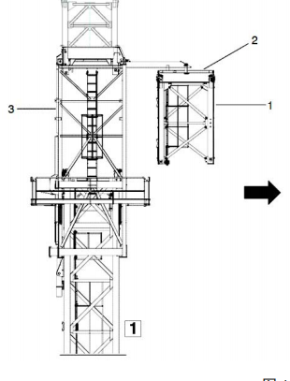  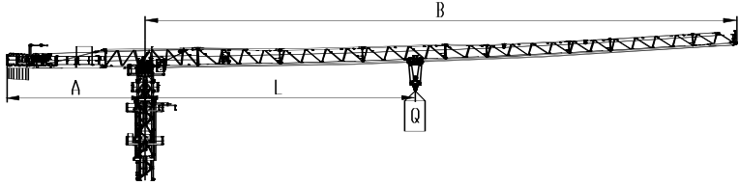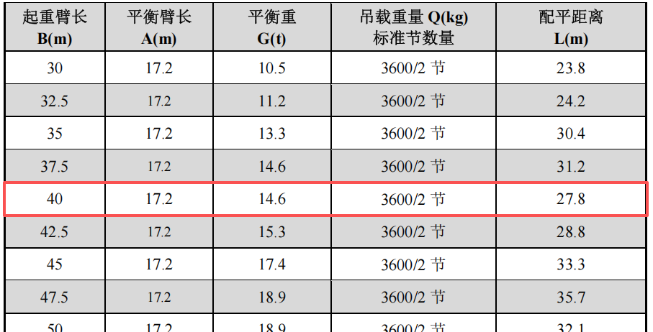 |  | 1.降塔  ①将起重臂回转到引进方向(爬升架中有开口的一侧)，使回转制动器处于制动状态，载重小车停在配平位置(与立塔顶升加节时载重小车的配平位置一致):  ②拆掉最上面塔身标准节与下支座的连接销轴，伸长顶升油缸，将顶升横梁顶在从上往下数第三个踏步的圆弧槽内，插好安全轴，稍稍向上顶升，将引进轮按规定方向放至到标准节下方，并保证安全可靠:然后拆掉最上面的塔身标准节与下一节标准节的连接螺栓;  ③继续顶升至最上面标准节与下方标准节离开，把标准节推出引进横梁并支稳(推出时且不可用力过猛，以免标准节冲出引进梁而倾翻，造成事故):  ④扳开顶杆，回缩油缸，让活动爬爪躲过距它最近的一对踏步后，复位放平，继续下降至顶杆支承在下一对踏步上并支承住上部结构后，退出安全轴，再回缩油缸至顶升横梁从踏步上移开:  ⑤伸出油缸，将顶升横梁顶在下一对踏步上，插好安全轴，稍微顶升至顶杆翻转时能躲过原来支承的踏步后停止，拨开顶杆，回缩油缸，至下一标准节与下支座相接触时为止:  ⑥将下支座与塔身标准节之间用销轴紧固牢，用小车吊钩将标准节吊至地面:  ⑦重复上述动作，将塔身标准节依次拆下。
 |  | 人员配置 |  | 机具及材料 |  | 注意事项/上道工序检查
 |  | 1、起重指挥：1人（兼班组长），负责整体吊装指挥与协调。  2、安全员：1人，负责安全作业监督工作。  3、司索工（安拆工）：5人，负责司索及拆除工作。 |  | 1、GB/T 25854-6-DW6.3卸扣4个。  2、钢丝绳吊索24mm6×19W+IWR 1870Mpa 4根。  3、大锤（20磅）2把。  4、经纬仪或全站仪一台。 |  | 1.起重吊装作业专人指挥，信号统一明确，大件吊装设置遛绳，作业区域标志标识明确，同时可设置红外语音提醒装置防止非作业人员闯入。  2.作业前开展班前会，明确人员分工及工作内容，明确各作业面安全风险，明确应急处理措施。  3.检查电气系统是否正常、液压系统是否有渗漏，各安全装置是否正常。

名 称 | XGT7026-12S1塔机拆除作业指导书 | 编 号 | EGS-TJ-01 |  | 页 码 |  | 05
工况类型 | XGT7026-12S1塔机拆除工况 | 工艺流程 | 拆除吊钩及钢丝绳 |  | 工艺流程编码 |  | 03
变幅绳示意图及变幅绳长度 |  | 吊钩及钢丝绳拆除工艺流程
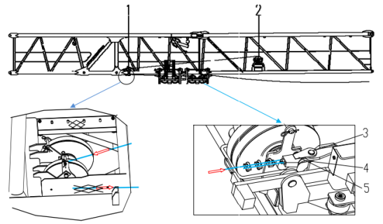  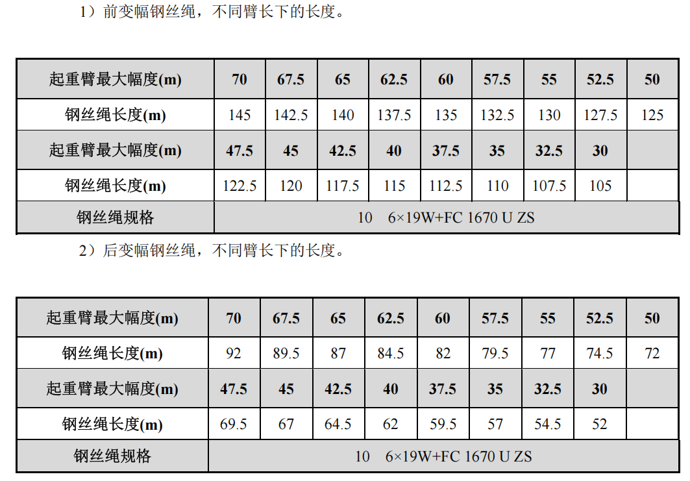 |  | 2.拆除变幅钢丝绳  （1）作业人员通过塔身内爬梯上到回转总成平台，将安全带交替系挂在起重臂栏杆上，行走至载重小车处解除后变幅钢丝绳与载重小车的连接。  （2）启动变幅卷筒缓慢回收钢丝绳，回收时作业人员随钢丝绳同步行进，避免钢丝绳掉落，直到后起升钢丝绳全部收至变幅卷筒处。  （3）作业人员将安全带交替系挂在起重臂栏杆上，行走至载重小车处解除前变幅钢丝绳与载重小车的连接。  （4）启动变幅卷筒缓慢回收钢丝绳，回收时作业人员随钢丝绳同步行进，避免钢丝绳掉落，直到前起升钢丝绳全部收至变幅卷筒处。  （5）变幅绳规格及长度  变幅绳规格:10 6×19W+FC 1670 U ZS
起升绳示意图 |  | 3.拆除吊钩和起升钢丝绳（规格：16NAT4V×39S+5FC1870ZS，最小破断拉力172KN）  - 起升钢丝绳的拆卸与穿绕步骤相反。  - 用变幅机构将载重小车开至起重臂臂尖并放下吊钩至地面准备好的临时支架上，使起升绳不受力。  - 用固定绳夹将起升绳固定在载重小车上，并从防扭装置上拆下防扭装置上的楔形接头。  - 缓慢开动起升机构提升吊钩离地面约1米处，检查起升绳是否固定牢固。  - 用变幅机构将载重小车开至起重臂臂根，放下吊钩将其固定在临时支架上。  - 拆除起升绳与楔形接头的连接，然后松开固定绳夹。  - 缓慢启动起升机构，依次从吊钩和载重小车的滑轮组及导向滑轮轮、起重量限制器滑、托辊拆除起升绳，最后将其收至起升机构。注意收绳时钢丝绳端用麻绳溜放，防止甩绳。  4.电气的拆除及调试  将影响塔机部件吊装的电控系统线路断开，并向一端缠绕收拢。
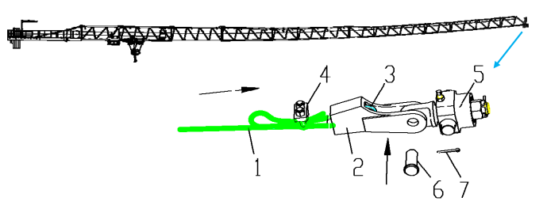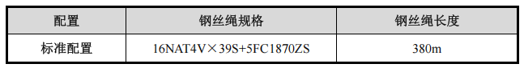
 |  | 人员配置 |  | 机具及材料 |  | 注意事项/上道工序检查
 |  | 1、起重指挥：1人（兼班组长），负责整体吊装指挥与协调。  2、安全员：1人，负责安全作业监督工作。  3、司索工（安拆工）：5人，负责司索及拆除工作。 |  | 1、活动扳手（250mm）两把。  2、钢卷尺（5米）一把。 |  | 1.起重吊装作业专人指挥，信号统一明确，大件吊装设置遛绳，作业区域标志标识明确，同时可设置红外语音提醒装置防止非作业人员闯入。  2.作业前开展班前会，明确人员分工及工作内容，明确各作业面安全风险，明确应急处理措施。  3.检查各安全装置是否正常。

名 称 | XGT7026-12S1塔机拆除作业指导书 | 编 号 | EGS-TJ-01 |  | 页 码 |  | 07
工况类型 | XGT7026-12S1塔机拆除工况 | 工艺流程 | 拆除附着 |  | 工艺流程编码 |  | 04
附着布置图 |  | 附着拆除工艺流程
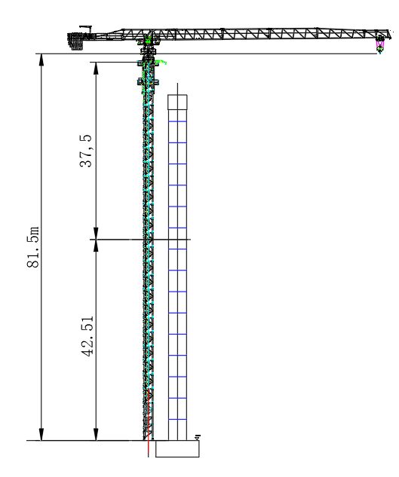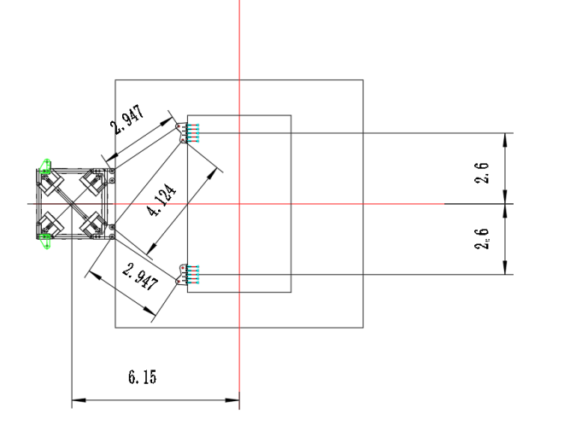 |  | 5.拆除附着  附着采用塔机自身吊装拆除  1）作业人员先上到墩身侧附着拆除位置，将安全带在上方横杆上系挂牢固。  2）作业人员从塔机底层，通过爬梯爬到附着框位置，将安全带系挂在塔身防坠器上。  3）附着杆件采用两点吊，采用2根24mm6×19W+IWR1870Mpa的钢丝绳配套GB/T 25854-6-DW6.3卸扣进行吊装，同时附着杆两端栓上溜绳。  4）墩身侧作业人员先将吊装钢丝绳一端的卸扣与附着杆吊点连接，绑好溜绳后拆除靠墩身侧拉杆与支座连接销轴或支座连接螺栓，慢慢开动塔机吊钩将拉杆滑开不与墩身侧支座耳板连接，附着杆转动到合适位置后拆除拉杆与附着框连接销轴，操作牵引绳，启动塔机吊钩使附着杆件滑出附着框耳座，然后启动塔机吊钩，一人拉紧溜绳防止与墩身摩擦碰撞直至将附着杆件缓慢起吊下放至地面指定位置。  5）重复以上步骤，拆除全部附着杆件。  6）牛腿总成采用四点吊装，以牛腿总成上的吊耳为吊装孔，采用4根24mm6×19W+IWR 1870Mpa的钢丝绳配套GB/T 25854-6-DW6.3卸扣进行吊装。同时牛腿总成两端拴上溜绳，作业人员将吊装钢丝绳一端的卸扣与吊装孔连接，墩身侧人员拆除牛腿总成与墩身的固定销轴，启动塔机吊钩，同时塔机侧操作人员可牵引溜绳调整牛腿总成姿态，然后将牛腿总成缓慢吊起放置地面指定位置。拆除完成后作业人员通过塔身内爬梯下到地面。
 |  | 人员配置 |  | 机具及材料 |  | 注意事项/上道工序检查
 |  | 1、起重指挥：1人（兼班组长），负责整体吊装指挥与协调。  2、安全员：1人，负责安全作业监督工作。  3、司索工（安拆工）：5人，负责司索及拆除工作。 |  | 1、GB/T 25854-6-DW6.3卸扣2个。  2、钢丝绳吊索24mm6×19W+IWR 1870Mpa 2根。  3、钢卷尺（5米）一把。 |  | 1.起重吊装作业专人指挥，信号统一明确，大件吊装设置遛绳，作业区域标志标识明确，同时可设置红外语音提醒装置防止非作业人员闯入。  2.作业前开展班前会，明确人员分工及工作内容，明确各作业面安全风险，明确应急处理措施。

名 称 | XGT7026-12S1塔机拆除作业指导书 | 编 号 | EGS-TJ-01 |  | 页 码 |  | 09
工况类型 | XGT7026-12S1塔机拆除工况 | 工艺流程 | 拆除部分平衡重 |  | 工艺流程编码 |  | 05
部分平衡重拆除示意图 |  | 部分平衡重的拆除工艺流程
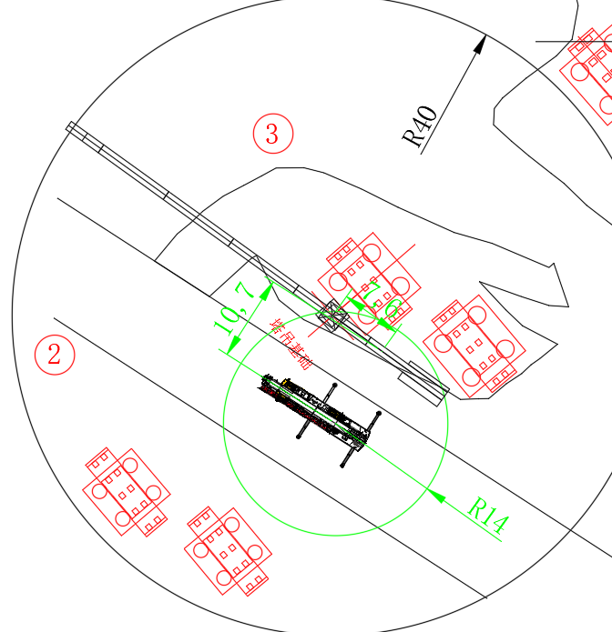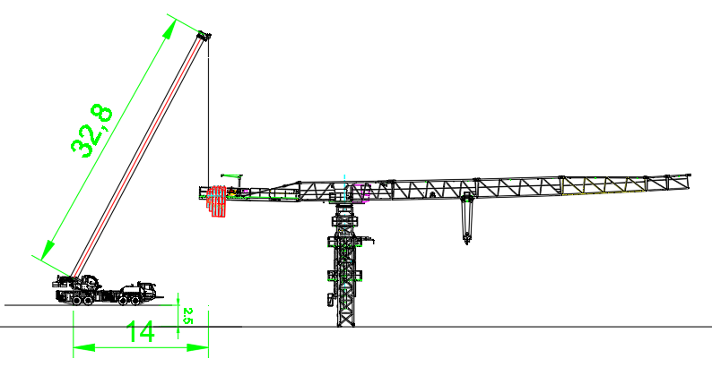 |  | 6.拆除部分平衡重  40m起重臂长度拆除的平衡重分别为4块2.8t，1块2.1t，1块1.3t。先拆除4块2.8t，1块2.1t和1块1.3t的平衡重。50t汽车吊采用14m幅度，额定起重量为9.8t，满足吊装要求。作业人员在地面上先将钢丝绳一端挂在汽车吊吊钩上，另一端与卸扣连接，启动汽车吊，将卸扣缓慢提升至平衡重上方时，缓慢放松吊钩，作业人员通过平衡臂走道走行至平衡臂尾部，将安全带系挂在平衡臂横杆上，再将卸扣与平衡重吊耳通过销轴连接，打开平衡臂尾部的挡杆。汽车吊起升吊钩，将平衡重竖直起吊一定高度后，解除平衡重孔的销轴，汽车吊将平衡重沿平衡臂尾部槽口缓慢向外移出平衡臂，将平衡重下放至地面，作业人员在地面上解除卸扣与平衡重吊耳的连接。
 |  | 人员配置 |  | 机具及材料 |  | 注意事项/上道工序检查
 |  | 1、起重指挥：1人（兼班组长），负责整体吊装指挥与协调。  2、安全员：1人，负责安全作业监督工作。  3、司索工（安拆工）：5人，负责司索及拆除工作。 |  | 1、GB/T 25854-6-DW6.3卸扣2个。  2、钢丝绳吊索24mm6×19W+IWR 1870Mpa 2根。  3、钢卷尺（5米）一把。 |  | 1.起重吊装作业专人指挥，信号统一明确，大件吊装设置遛绳，作业区域标志标识明确，同时可设置红外语音提醒装置防止非作业人员闯入。  2.作业前开展班前会，明确人员分工及工作内容，明确各作业面安全风险，明确应急处理措施。  3.注意平衡重拆除位置。

名 称 | XGT7026-12S1塔机拆除作业指导书 | 编 号 | EGS-TJ-01 |  | 页 码 |  | 10
工况类型 | XGT7026-12S1塔机拆除工况 | 工艺流程 | 拆除部分起重臂 |  | 工艺流程编码 |  | 06
部分起重臂拆除示意图 |  | 部分起重臂的拆除工艺流程
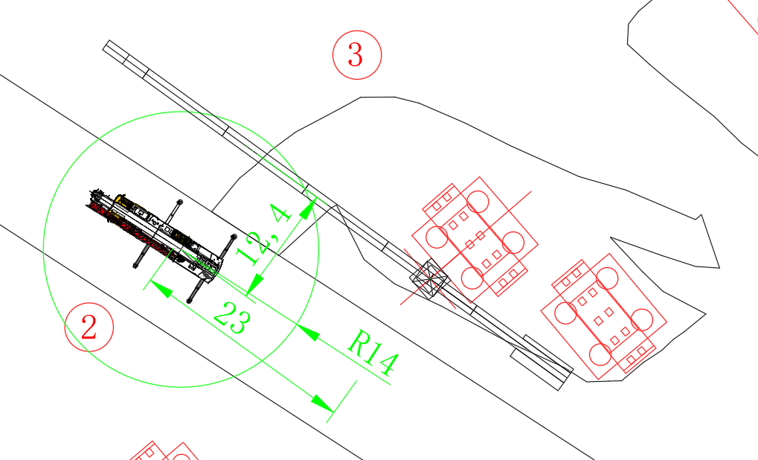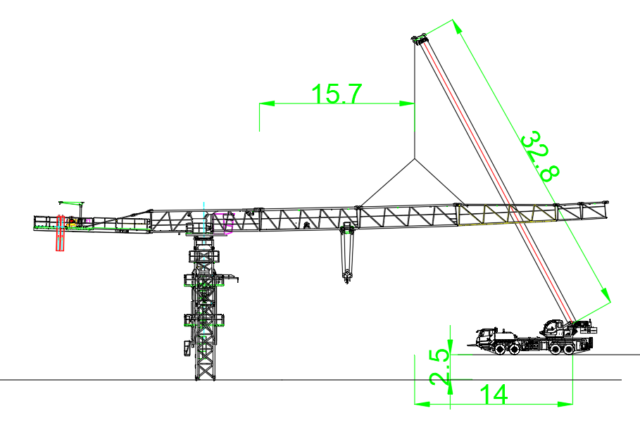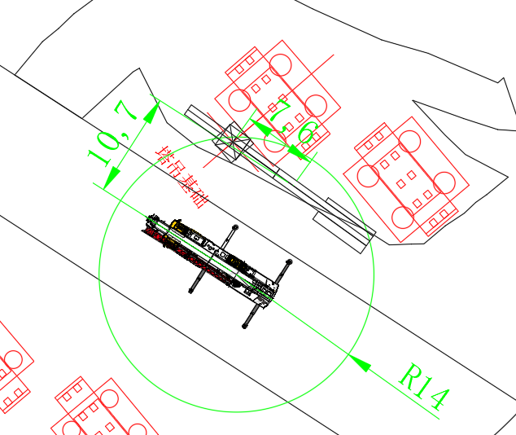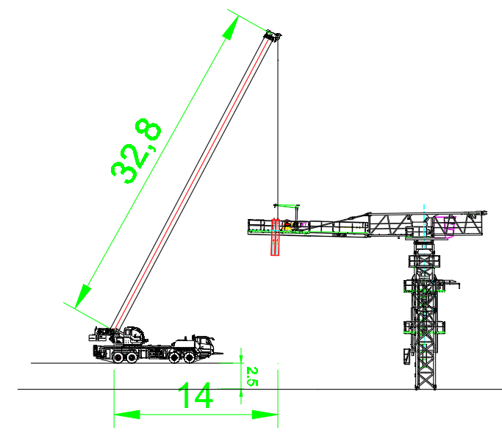 |  | 7.拆除部分起重臂  起重臂的拆除采用整体吊装方式，用24mm6×19W+IWR 1870Mpa 2根的钢丝绳配套GB/T 25854-6-DW6.3卸扣按顺序拆除起重臂臂节，作业人员在地面上先将钢丝绳一端挂在汽车吊吊钩上，启动汽车吊，将钢丝绳缓慢提升至起重臂上方时，作业人员通过爬梯爬至回转塔身平台上，将安全带交替系挂在起重臂安全绳上，沿下弦杆走行至起重臂吊点位置处。汽车吊放松吊钩，将另一端钢丝绳与起重臂腹杆节点捆绑连接，采用卸扣固定，同时在起重臂腹杆上栓好2根溜绳。作业人员沿下弦杆走行至起重臂臂根节处，汽车吊轻轻将起重臂往上抬，拆除起重臂和臂根节之间的连接销轴，汽车吊起升吊钩，将起重臂竖直起吊一定安全高度后，再将起重臂下放至地面，稳固后汽车吊放松吊钩，作业人员在地面上解除钢丝绳与起重臂吊点的连接。  8.拆除剩余平衡配重  用50t汽车吊将剩下2块2.8t平衡重拆除，拆除顺序为从后向前拆除，每次吊装1块配重。
 |  | 人员配置 |  | 机具及材料 |  | 注意事项/上道工序检查
 |  | 1、起重指挥：1人（兼班组长），负责整体吊装指挥与协调。  2、安全员：1人，负责安全作业监督工作。  3、司索工（安拆工）：5人，负责司索及拆除工作。 |  | 1、GB/T 25854-6-DW6.3卸扣2个。  2、钢丝绳吊索24mm6×19W+IWR 1870Mpa 2根。  3、大锤（20磅）2把。  4、遛绳（尼龙绳）18mm*50m*2根。 |  | 1.起重拆除作业专人指挥，信号统一明确，大件吊装设置遛绳，作业区域标志标识明确，同时可设置红外语音提醒装置防止非作业人员闯入。  2.作业前开展班前会，明确人员分工及工作内容，明确各作业面安全风险，明确应急处理措施。  3.检查销轴及开口销拆除是否规范。  4.做好起重臂拆除试吊工作。

名 称 | XGT7026-12S1塔机拆除作业指导书 | 编 号 | EGS-TJ-01 |  | 页 码 | 12
工况类型 | XGT7026-12S1塔机拆除工况 | 工艺流程 | 拆除平衡臂 |  | 工艺流程编码 | 07
平衡臂拆除示意图 |  | 平衡臂拆除工艺流程
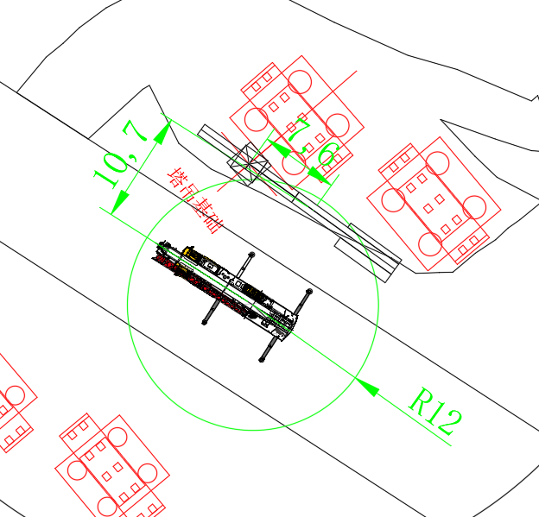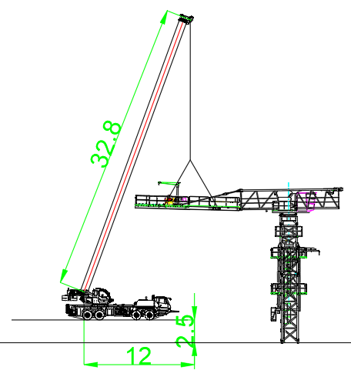 |  | 9.平衡臂的拆除  作业人员在地面上先将钢丝绳一端挂在汽车吊吊钩上，另一端与卸扣连接，启动汽车吊，将卸扣缓慢提升至平衡臂上方，作业人员将安全带系挂在平衡臂横杆上，通过平衡臂走道走行至平衡臂吊耳位置，汽车吊放松吊钩，作业人员将卸扣与平衡臂吊耳通过销轴连接，同时在平衡臂杆件上栓好2根溜绳。作业人员通过平衡臂走道走行至臂根节处，将安全带系挂在臂根节的横杆上，汽车吊稍微提起平衡臂，使吊装钢丝绳和平衡臂处于紧绷状态，拆除拉杆和臂根节的连接销轴，采用汽车吊提升平衡臂，使平衡臂与臂根节倾斜至一定角度，拆除平衡臂和臂根节连接销轴。汽车吊起升吊钩，将平衡臂提升至一定安全高度后，再将平衡臂下放至地面，作业人员在地面上解除卸扣与平衡臂吊耳的连接。
 |  | 人员配置 |  | 机具及材料 | 注意事项/上道工序检查
 |  | 1、起重指挥：1人（兼班组长），负责整体吊装指挥与协调。  2、安全员：1人，负责安全作业监督工作。  3、司索工（安拆工）：5人，负责司索及拆除工作。 |  | 1、GB/T 25854-6-DW6.3卸扣4个。  2、钢丝绳吊索24mm6×19W+IWR 1870Mpa 4根。  3、大锤（20磅）2把。  4、遛绳（尼龙绳）18mm*50m*2根。 | 1.起重吊装作业专人指挥，信号统一明确，作业区域标志标识明确，同时可设置红外语音提醒装置防止非作业人员闯入。  2.作业前开展班前会，明确人员分工及工作内容，明确各作业面安全风险，明确应急处理措施。  3.关注天气情况，如有大风、雷暴雨等恶劣天气，提前做好防风防雨工作。

名 称 | XGT7026-12S1塔机拆除作业指导书 | 编 号 | EGS-TJ-01 | 页 码 |  | 13
工况类型 | XGT7026-12S1塔机拆除工况 | 工艺流程 | 拆除起重臂臂根节 | 工艺流程编码 |  | 08
起重臂臂根节拆除示意图 |  | 起重臂臂根节拆除工艺流程
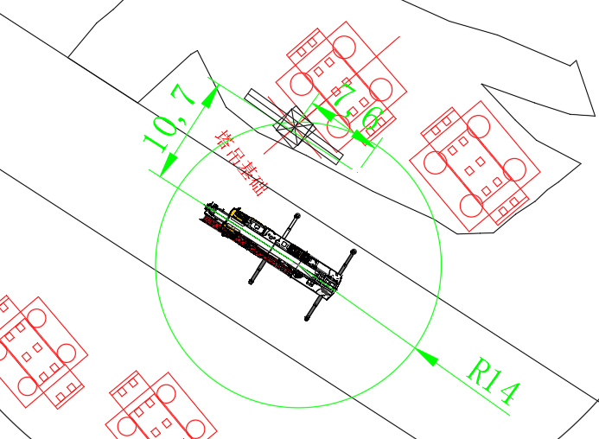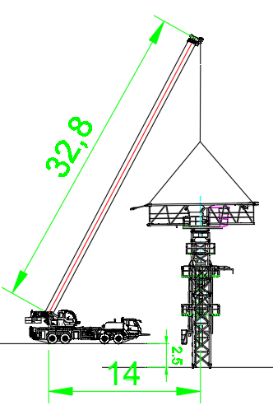 |  | 10.起重臂臂根节的拆除  作业人员先将钢丝绳一端挂在吊机吊钩上，启动吊机，将钢丝绳缓慢提升至起重臂上方时，作业人员通过爬梯爬至回转总成平台上，将安全带交替系挂在起重臂安全绳上，沿下弦杆走行至起重臂吊点位置处。塔机放松吊钩，将另一端钢丝绳与起重臂腹杆节点捆绑连接，采用卸扣固定，同时在起重臂腹杆上栓好4根溜绳。作业人员沿下弦杆走行至回转总成处，塔机轻轻将起重臂往上抬，拆除起重臂的连接销轴，塔机起升吊钩，将起重臂竖直起吊一定安全高度后，再将起重臂下放至地面，稳固后塔机放松吊钩，作业人员在地面上解除钢丝绳与起重臂吊点的连接。
 |  | 人员配置 | 机具及材料 |  | 注意事项/上道工序检查
 |  | 1、起重指挥：1人（兼班组长），负责整体吊装指挥与协调。  2、安全员：1人，负责安全作业监督工作。  3、司索工（安拆工）：5人，负责司索及拆除工作。 | 1、GB/T 25854-6-DW6.3卸扣4个。  2、钢丝绳吊索24mm6×19W+IWR 1870Mpa 4根。  3、大锤（20磅）2把。  4、遛绳（尼龙绳）18mm*50m*2根。 |  | 1.起重吊装作业专人指挥，信号统一明确，作业区域标志标识明确，同时可设置红外语音提醒装置防止非作业人员闯入。  2.作业前开展班前会，明确人员分工及工作内容，明确各作业面安全风险，明确应急处理措施。  3.关注天气情况，如有大风、雷暴雨等恶劣天气，提前做好防风防雨工作。

名 称 | XGT7026-12S1塔机拆除作业指导书 | 编 号 | EGS-TJ-01 |  | 页 码 |  | 14
工况类型 | XGT7026-12S1塔机拆除工况 | 工艺流程 | 拆除回转总成 |  | 工艺流程编码 |  | 09
回转总成拆除示意图 |  | 回转总成的拆除工艺流程
11.回转总成的拆除
作业人员在地面上先将钢丝绳一端挂在汽车吊吊钩上，另一端与卸扣连接，启动汽车吊，将卸扣缓慢提升至回转总成上方，作业人员通过爬梯爬至回转总成顶部，将安全带系挂在回转总成平台的栏杆上，位于回转总成平台上。汽车吊放松吊钩，作业人员将卸扣与回转总成顶部的4个销轴孔用销轴连接，同时在回转总成上栓好2根溜绳，作业人员解除安全带，通过爬梯爬至特殊节顶部，将安全带系挂在特殊节顶部横杆上，站立在特殊节顶部的平台上，解除回转总成底部下支座与特殊节之间的销轴连接，使回转总成与特殊节断开。汽车吊起升吊钩，将回转总成提升一定安全高度后，再将回转总成下放至地面，作业人员在地面上解除卸扣与回转总成的连接。
 |  | 人员配置 |  | 机具及材料 |  | 注意事项/上道工序检查
 |  | 1、起重指挥：1人（兼班组长），负责整体吊装指挥与协调。  2、安全员：1人，负责安全作业监督工作。  3、司索工（安拆工）：5人，负责司索及拆除工作。 |  | 1、GB/T 25854-6-DW6.3卸扣4个。  2、钢丝绳吊索24mm6×19W+IWR 1870Mpa 4根。  3、大锤（20磅）2把。  4、遛绳（尼龙绳）18mm*50m*2根。 |  | 1.起重吊装作业专人指挥，信号统一明确，作业区域标志标识明确，同时可设置红外语音提醒装置防止非作业人员闯入。  2.作业前开展班前会，明确人员分工及工作内容，明确各作业面安全风险，明确应急处理措施。  3.关注天气情况，如有大风、雷暴雨等恶劣天气，提前做好防风防雨工作。

名 称 | XGT7026-12S1塔机拆除作业指导书 | 编 号 | EGS-TJ-01 |  | 页 码 |  | 15
工况类型 | XGT7026-12S1塔机拆除工况 | 工艺流程 | 拆除特殊节 |  | 工艺流程编码 |  | 10
特殊节拆除示意图 |  | 特殊节的拆除工艺流程
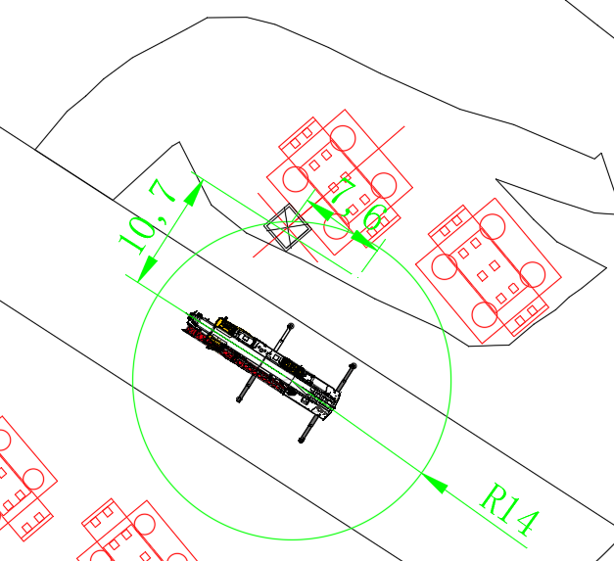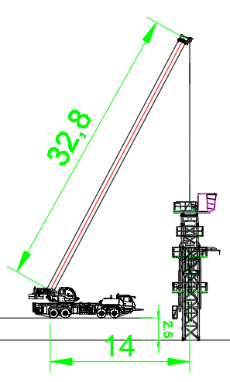 |  | 12.特殊节的拆除  作业人员在地面上先将钢丝绳一端挂在汽车吊吊钩上，另一端与卸扣连接，启动汽车吊，将卸扣缓慢提升至特殊节上方，作业人员通过爬梯爬至特殊节顶部，将安全带系挂在特殊节顶部横杆上，位于特殊节顶部平台上。汽车吊放松吊钩，作业人员将卸扣与特殊节顶部的4个销轴孔用销轴连接，同时在特殊节杆件上栓好2根溜绳，作业人员解除安全带，通过爬梯爬至爬升架顶部，将安全带系挂在爬升架顶部横杆上，站立在爬升架顶部的平台上，解除特殊节与爬升架之间的销轴连接，使特殊节与爬升架断开，解除特殊节与塔身之间的销轴连接，使特殊节与塔身断开。汽车吊起升吊钩，将特殊节提升一定安全高度后，再将特殊节下放至地面，作业人员在地面上解除卸扣与特殊节的连接。
 |  | 人员配置 |  | 机具及材料 |  | 注意事项/上道工序检查
 |  | 1、班组长：1人，负责整体吊装指挥与协调。  2、安全员：1人，负责安全作业监督工作。  3、司索工（安拆工）：5人，负责司索及拆除工作。 |  | 1、GB/T 25854-6-DW6.3卸扣4个。  2、钢丝绳吊索24mm6×19W+IWR 1870Mpa 4根。  3、大锤（20磅）2把。 |  | 1.作业前开展班前会，明确人员分工及工作内容，明确各作业面安全风险，明确应急处理措施。  2.关注天气情况，如有大风、雷暴雨等恶劣天气，提前做好防风防雨工作。

名 称 | XGT7026-12S1塔机拆除作业指导书 | 编 号 | EGS-TJ-01 |  | 页 码 |  | 16
工况类型 | XGT7026-12S1塔机拆除工况 | 工艺流程 | 拆除爬升架 |  | 工艺流程编码 |  | 11
爬升架拆除示意图 |  | 爬升架的拆除工艺流程
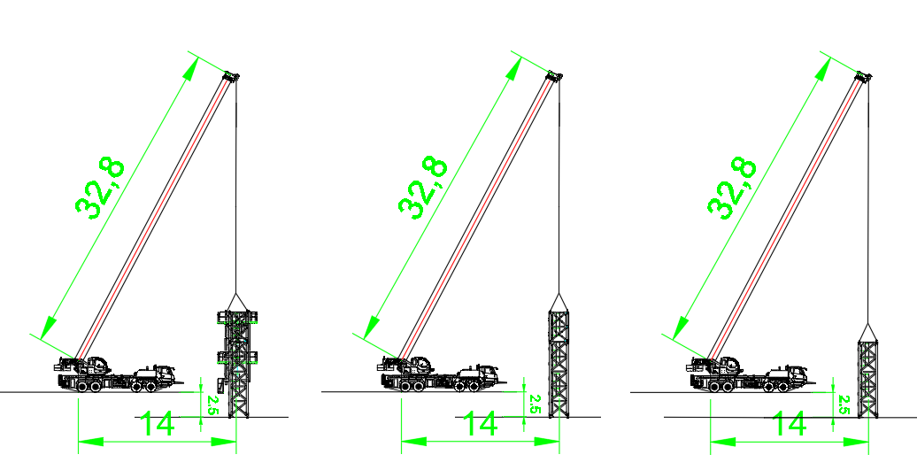 |  | 13.爬升架的拆除  作业人员先将钢丝绳一端挂在吊机吊钩上，另一端与卸扣连接，启动吊机，将卸扣缓慢提升至爬升架上方，作业人员通过爬梯爬至爬升架顶部，将安全带系挂在爬升架顶部平台的栏杆上，位于爬升架顶部的平台上。吊机放松吊钩，作业人员将卸扣与爬升架连接，同时在爬升架杆件上栓好2根溜绳，作业人员解除安全带，作业人员通过爬梯爬至下一节基础节顶部，将安全带系挂在基础节顶部横杆上，解除爬升架与基础节之间的约束。吊机起升吊钩，将爬升架提升一定安全高度后，再将爬升架下放至地面，作业人员在地面上解除卸扣与爬升架的连接。
 |  | 人员配置 |  | 机具及材料 |  | 注意事项/上道工序检查
 |  | 1、起重指挥：1人（兼班组长），负责整体吊装指挥与协调。  2、安全员：1人，负责安全作业监督工作。  3、司索工（安拆工）：5人，负责司索及拆除工作。 |  | 1、GB/T 25854-6-DW6.3卸扣4个。  2、钢丝绳吊索24mm6×19W+IWR 1870Mpa 4根。  3、大锤（20磅）2把。  4、遛绳（尼龙绳）18mm*50m*2根。 |  | 1.起重吊装作业专人指挥，信号统一明确，作业区域标志标识明确，同时可设置红外语音提醒装置防止非作业人员闯入。

名 称 | XGT7026-12S1塔机拆除作业指导书 | 编 号 | EGS-TJ-01 |  | 页 码 | 17
工况类型 | XGT7026-12S1塔机拆除工况 | 工艺流程 | 拆除剩余塔身 |  | 工艺流程编码 | 12
剩余塔身拆除示意图 |  | 剩余塔身拆除工艺流程
14.拆除剩余塔身
作业人员先将钢丝绳一端挂在吊机吊钩上，另一端与卸扣连接，启动吊机，将卸扣缓慢提升至标准节上方，作业人员通过爬梯爬至标准节顶部，将安全带系挂在标准节顶部。吊机放松吊钩，作业人员将卸扣与标准节连接，同时在标准节杆件上栓好2根溜绳，作业人员解除安全带，通过爬梯爬至标准节底部。解除标准节与基础节之间的约束。吊机起升吊钩，将标准节提升一定安全高度后，再将标准节下放至地面，作业人员在地面上解除卸扣与标准节的连接。
用同样的方法拆除基础节。
 |  | 人员配置 |  | 机具及材料 | 注意事项/上道工序检查
 |  | 1、起重指挥：1人（兼班组长），负责整体吊装指挥与协调。  2、安全员：1人，负责安全作业监督工作。  3、司索工（安拆工）：5人，负责司索及拆除工作。 |  | 1、GB/T 25854-6-DW6.3卸扣4个。  2、钢丝绳吊索24mm6×19W+IWR 1870Mpa 4根。  3、大锤（20磅）2把。  4、遛绳（尼龙绳）18mm*50m*2根。 | 1.起重吊装作业专人指挥，信号统一明确，大件吊装设置遛绳，作业区域标志标识明确，同时可设置红外语音提醒装置防止非作业人员闯入。  2.作业前开展班前会，明确人员分工及工作内容，明确各作业面安全风险，明确应急处理措施。  3.关注天气情况，如有大风、雷暴雨等恶劣天气，提前做好防风防雨工作。

